Cáritas Honduras y la Fundación Chávarri, por la seguridad alimentaria

El Platanar: cuando es la comunidad quien construye su futuro
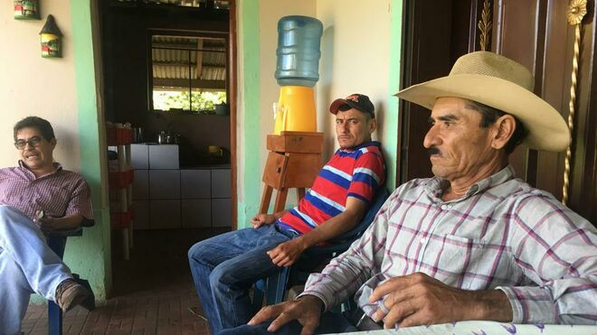
Roberto y su familia, en su casa de El Platanar

Crónica de las cooperativas autoabastecidas en el interior de Honduras, basadas en el bien común y en la seguridad alimentaria

Los proyectos luchan contra la inmigración masiva de jóvenes a Centroamérica, en dirección a Estados Unidos
22.12.2019 | Jesús Bastante enviado especial a Honduras
Llegar a El Platanar lleva dos horas largas de caminos estrechos, embarrados, salpicados de naturaleza en su estado más puro. Entre cerros, se atisban las vecinas Nicaragua y El Salvador. Estamos en el centro mismo de América, en el departamento de Nueva Armenia. En Honduras, de la mano de Marco Antonio, un técnico especializado de Cáritas, conocemos las entrañas de uno de los países más pobres de la zona.
La salida a la frontera es masiva. "Muchos jóvenes abandonan Honduras, camino del sueño americano, porque no encuentran salidas en sus comunidades", nos cuenta. Dos tercios de la población viven en situación de pobreza, y el 43 por ciento, en extrema pobreza. A lo largo del camino nos encontramos con alguna escuela desperdigada, y fallidos proyectos de canalización. Éste parece un rincón olvidado por todos.
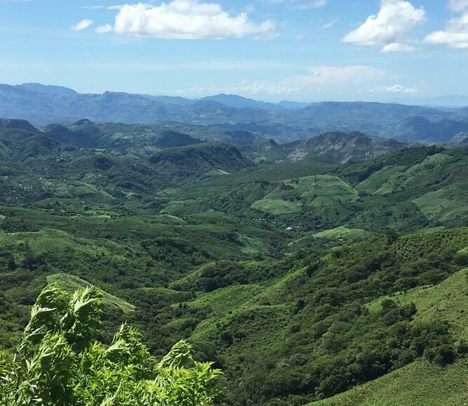
Camino a El Platanar
¿Por todos? Por todos no. Desde hace varios años, Cáritas Honduras, con la colaboración, entre otros, de Cáritas Española y Fundación Chávarri, está llevando a cabo varios proyectos de seguridad alimentaria comunitaria. ¿Qué supone esto? Que se ayuda a las comunidades locales a mejorar sus hábitos de consumo, siembra, cosecha y comercio.

Diversificar cultivos, cuidar el medio ambiente
En El Platanar, la experiencia arrancó ya hace algunos años, y desde hace un par los lugareños caminan solos, sin la coordinación de Cáritas. A lo largo de este tiempo, se han logrado diversificar los cultivos de la comunidad, mejoras tecnológicas en la práctica agrícola (con el consiguiente ahorro del agua y cuidado del medio ambiente), optimizando recursos y, casi, logrando el autoabastecimiento.
Mejoras en el riego (con la construcción de un embalse que se surte de un río y que ha logrado que se superen las fuertes épocas de sequía en la zona), un molino y, sobre todo, la implicación de los campesinos, ha obrado el milagro. Unas cuarenta familias de El Platanar forman una cooperativa, con su insumo, su organización para la cosecha e, incluso, sus créditos bancarios que revierten en la comunidad. "Ellos son dueños de su propio destino" explica, orgulloso, Marco Antonio.
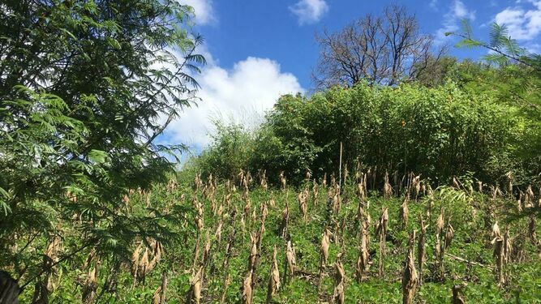
Algunos de los cultivos de El Platanar
Roberto lleva diez años como capataz de la zona, y ha visto cómo se ha ido produciendo el milagro. Lo ve en su familia: sus hijos, a diferencia de los de otros, no se han marchado. "Ya no hay tanta migración, trabajamos en la misma parcela", nos cuenta, mostrándonos frijoles, pepino, paste (con el que se hacen las esponjas del baño).
"Tenemos reuniones trimestrales", nos explica. Aunque algunas familias han abandonado la cooperativa, ésta sigue viva. Y con nuevos proyectos, también propuestos por Cáritas, de cultivos para reforestar, preferentemente con Achote, y vinculados a las mujeres, que son -como en tantos otros lugares- el motor de la seguridad de los pasos que se dan.

El café, motor de desarrollo
En otras zonas de Honduras, y después de comprobar el éxito de estos proyectos de seguridad alimentaria, la Fundación Chávarri y Cáritas están lanzando propuestas de negocio solidario con uno de los productos estrella del país: el café. De hecho, a lo largo de 2020, la idea es que el café hondureño llegue a España, "muy poco a poco", como nos explica David López Royo. Primero, con decenas de 'avispas' (puestos en la calle en las grandes zonas empresariales y de transporte de Madrid o Barcelona). En el futuro, quién sabe, si hasta las grandes superficies. Alrededor de un tercio de los beneficios repercutirán en las comunidades locales.
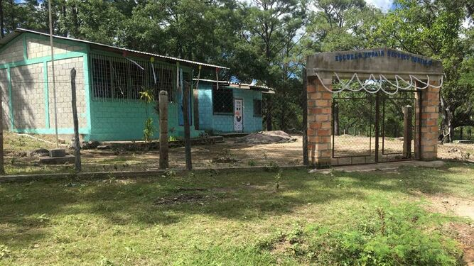
Una de las escuelas camino a Nueva Armenia
Mientras tanto, en El Platanar los chicos siguen subiendo a la planicie, junto al embalse, a jugar en el campo de fútbol, las madres organizan su hacienda, los hombres limpian su sudor. Caballos, perros, gallinas... campan a sus anchas. Desde el rincón más perdido del país, a más de dos horas de duro viaje de Tegucigalpa, sigue brotando la esperanza. Que nunca acabe.
https://www.religiondigital.org/solidaridad/Platanar-propio-pueblo-construye-futuro-chavarri-caritas-honduras_0_2188281153.html

